# 例会提纲-20160514

## 李俊

1. MIMO-FBMC预编码问题

考虑如下MIMO-FBMC系统,基站有个发射天线，有个用户，每个用户一根天线：

,

其中*m*为载波号，*n*为符号序号，为解调信号，；为发送数据，；为预编码矩阵。

为了消除多用户干扰及虚部干扰，可以考虑设计预编码矩阵，使得对任意*p,q* 都有。然而当多径信道频率选择性很强的时候，子载波所占的带宽内信道不再平坦，这个时候上述预编码方案无法完全消除干扰。

1. 并行预编码架构方案回顾：

1）子信道平坦时，发射端等效架构是

。

2）子信道不平坦时，利用Taylor级数展开来刻画更准确的预编码，发射端架构变为

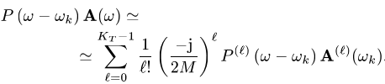。

3) Taylor级数展开方案可以在原始FBMC框架下用并行架构实现

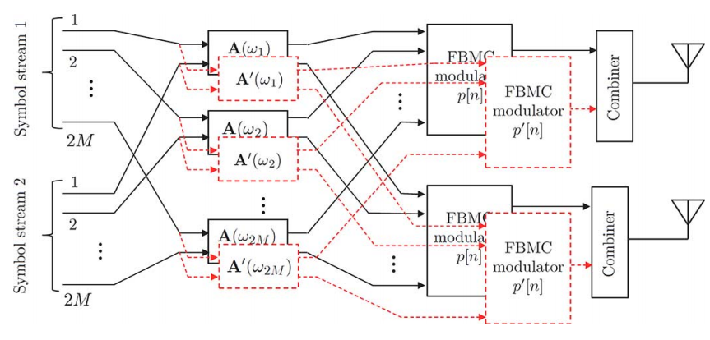

1. 新方案：基于FS-FBMC架构的更精细预编码：

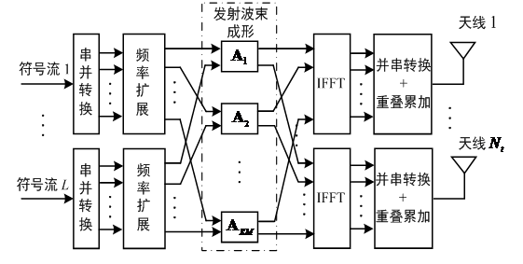

## 邱玉

1. 参考文献：

I. Estella, A. Pascual-Iserte and M. Payaró, "OFDM and FBMC performance comparison for multistream MIMO systems,"*2010 Future Network & Mobile Summit*, Florence, 2010, pp. 1-8.

1. 背景：

FBMC 以其高频谱效率受到广泛关注，频谱资源是有限的，如果提升频谱效率是非常关键的，所以有理由相信FBMC可以在实际中得到使用。但是目前FBMC还存在一些问题，主要是信道估计和与MIMO结合的问题，MIMO可以很大程度的提升容量，所以能否与MIMO很好的结合对于FBMC的发展起着至关重要的作用。

1. FBMC 与MIMO结合存在的问题：

系统框图：

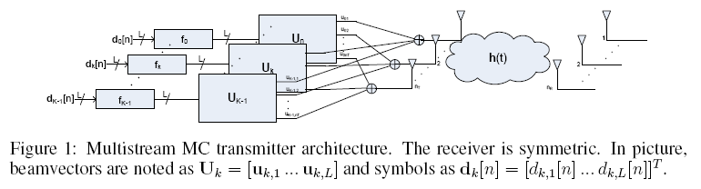

接收信号可以表示为：

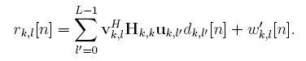

干扰主要来自于：

（1）Noise

（2）Non-orthogonality in fk(t) and 

（3）channel coherency bandwidth

## 刘霞东：一种共轭对称结构的同步方案

1. 简要回顾同步问题的背景
2. 介绍通信系统的时间偏移、频率偏移概念；
3. 介绍存在时间偏移和频率偏移情况下，系统如何建模。



1. 重点介绍OFDM系统中如何利用共轭对称结构估计时偏和频偏，进行同步。

假定使用的训练符号结构如下图所示。

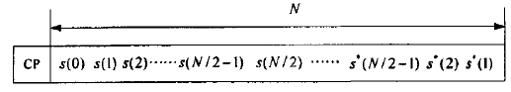

定义：

，

可以构造度量函数：

则定时同步位置估计为：

与重复结构的相关算法不同，这里的不是对应训练符号的起始位置，而是训练符号的对称中心点，即训练符号的时域样点s(N/2)。实际的定时偏差为。而在非对称中心点处，计算得到的是由N/2-1个样点信号的非线性叠加，此时的可以视为噪声，定时度量函数的值很低，不易造成误判，这使定时度量函数的曲线非常尖锐，定时精度较高。

在得到定时估计之后，可以根据发送端构造的两段完全相同的训练序列或者利用OFDM信号CP的性质，即构造以下 或者，其中为CP的起始定时位置，为OFDM子载波数目，即IFFT点数，L为CP长度。于是，得到频率偏移的估计值为：。该算法的小数频偏估计范围为。

1. 介绍在FBMC系统中如何构造出共轭对称结构的序列

先假设仅在时间标号为n0的时刻发送导频符号，其他时刻上不发送数据或者导频，导频符号的特点是每隔4个子载波发送一个导频，即在子载波标号为m=4m0，其中m=0,1,…,M-1表示有M个子载波，m0=0,1,…,M/4-1。于是，得到训练序列满足： 

发送端构造的导频符号对应产生的训练序列，前后两部分关于 共轭对称，利用这段训练序列可以实现定时估计。

在这段训练序列后面紧接着再构造出一个完全相同的训练序列部分，利用这两部分构成的结构用于估计频率偏移值。

## 竺浩

1. 参考文献

[1] P. Blasco and D. Gündüz. Learning-based optimization of cache content in a small cell base station. 2014 IEEE International Conference on Communications (ICC), Sydney, NSW, 2014, pp. 1897-1903.

1. 背景

移动流量在飞速增长的同时，还具有一个重要特性，那就是受欢迎的少数内容会被多次请求，这些少数内容的传输会占据流量的一大部分。因而考虑在基站（或小基站）处存储这些热度内容，将减轻回程网的负载，而且让内容离用户更近有助于提高内容服务时的体验质量。

1. 问题

基站处存储空间有限，存储哪些内容更有利于流量卸载？

1. 文章

在内容热度未知的情况下，其需要解决的第一个问题是根据历史文件申请情况估测内容热度，然后根据此热度将问题建模为一个背包问题。

在估测过程中，文章假设只有被小基站服务的申请才可以被观察。也就是说，在小基站缓存未更新的一段时间内，只有被小基站已经缓存的内容，其申请情况才可以被观察作为学习的训练数据。而这段时间内，未被小基站缓存的内容，其申请情况并不能被小基站观察，其是由宏基站服务的。在此假设下，其与MAB（Multi Armed Bandit）类似，在MAB问题中，每个周期内，只有被选择的arm才能被观察，未被选择的arm，无法观察其收益。因而，文章将这个问题建模为MAB问题，其中的关键是确定exploration与exploitation之间的折衷。在MAB中，一个周期内，可以根据已被缓存内容的申请情况估测出这些内容的热度，exploitation代表根据此估测的热度选出汇报最高的缓存策略。而根据已被缓存内容的申请情况进行估测并不能学习到未被缓存内容在该段时间的热度，因而在MAB中有exploitation，其含义是选择新的内容。在exploration和exploitation之间取折衷是MAB各种算法的核心。

已有算法CMAB，其针对此tradeoff的方法是，对arm的回报值（内容的热度）进行观察计算时，加上一项干扰项，这个干扰项有助于exploration（选择新的内容）。而本文的贡献在于提出的新算法MCMAB中，对这个干扰项进行了修改，让其更符合内容缓存这个问题。其修改体现在将内容热度分布规律（即Zipf分布的参数）融入到了内容热度的学习中。

在估测出内容热度后，缓存空间受限的内容缓存问题被建模为一个背包问题，针对此问题，文章引用(α, β)-solver进行求解。

## 任静：Popularity-Driven Content Caching

1. 参考文献
2. Contextual bandits with similarity information
3. Temporal locality in today’s content caching: Why it matters and how to model it
4. 背景

随着多媒体业务需求的快速增长，为了在有限的网络资源下给用户提供更好的体验，缓存机制变得非常重要，现有的许多研究都是结合机器学习来预测文件的流行度，从而更准确地缓存所需要的文件。

1. 主要内容

1）本文提出了一种popularity-driven缓存机制，该机制结合文件未来的流行度来做出缓存决定。那么文件未来流行度是如何获取的呢？本文的贡献就在于给出了未来流行度的一种估计方式。

2）关于设计popularity-driven文件缓存机制，主要存在3个挑战。第一，文件流行度在缓存决定时刻不是实时提供的，需求预测。第二，文件流行度随着时间在不停地变化，因此文件缓存方案应该以在线的方式不停地学习。第三，利用估计出的文件流行度矩阵导出最优缓存策略也是一个难点。

3）解决方法

针对挑战一，本文利用请求文件的上下文向量即能够表征该文件特点的变量（本文仿真时用的最近5小时、30小时、5天、30天的文件请求次数）来预测文件流行度。具体操作是，每请求一个文件，就提取出其上下文向量 ，该向量是一个d维向量，可以把该向量视为上下文空间 中的一个点，将该上下文空间划分成多个超立方体，则上下文向量 属于唯一超立方体，然后用变量 和 代表该超立方体中所有请求文件数量的总数和总的流行度。 表示预测的未来文件流行度（即用当前得到的平均值代表未来的预测值）。再次请求时，利用 和 进行更新，同时当请求文件次数每超过某个预设值时，将超立方体划均分成 份，这样会预测出的流行度更精确。

针对挑战二，本文以每 个请求为一个周期，周期性地更新预测缓存文件。

针对挑战三，得到了预测的未来文件流行度后，首先将缓存中原本存储的文件根据他们的上一次预测的流行度来进行排序，当前请求一个文件后会有一个新的预测的流行度值，将该值与排序后得到的最小流行度值作比较，如果前者大于后者，则将相应的文件进行替换，否则不进行改动。

1. 存在的问题

可以看出本文上下文环境空间的选取很重要，由哪些特点组成上下文环境空间，本文仿真采用的4维上下文环境空间即由文件最近5小时、30小时、5天、30天的文件请求次数组成的空间。对于某些热度视频来说，也许这些特点选取得不够合适。